پروزه فردی شبیه‌ سازی با نرم افزار ARENA



**استاد: دکتر عبد السلام قادری**

**ظهیر سلیم علاقه بند**

**ترکیب سوالات: 1-4-10**

پروزه فردی شبیه‌ سازی با نرم افزار ARENA

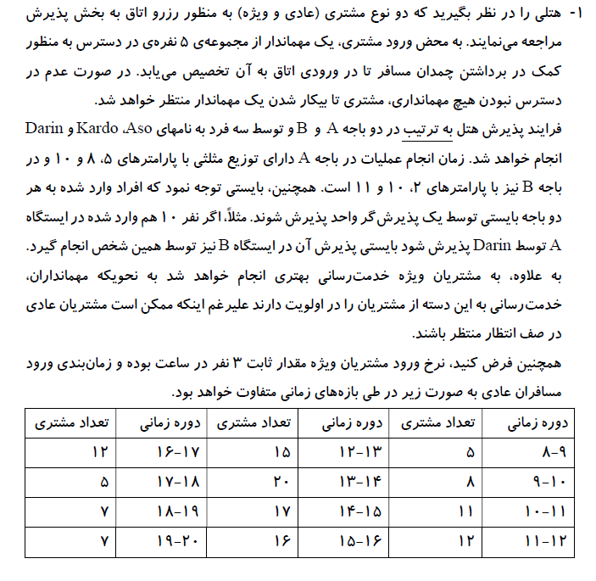

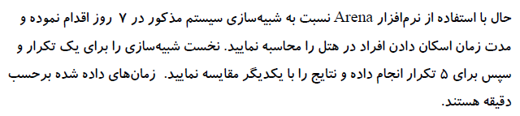

1. 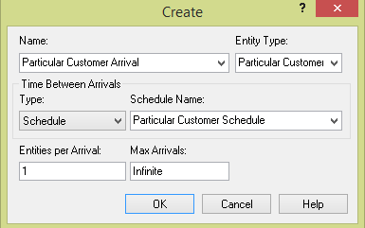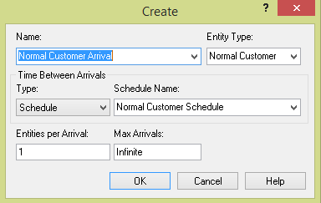ابتدا به کمک مازول Create مشتریان اعم از عادی و ویژه به بخش مهماندارها وارد می‌شوند.

نوع نهاده ها به‌ترتیبNormal Customer و Particular Customer می‌باشد. زمان های بین دو ورود از زمانبندی خاصی که در ماژول دیتای Schedule تعریف شده‌اند پیروی می‌کند. اسم برنامه زمانبندی را تعریف کرده و در Schedule از آن استفاده می‌کنیم. بقیه اطلاعات بصورت پیش فرض رها می‌شوند.

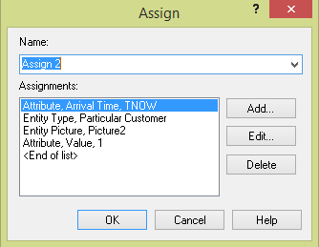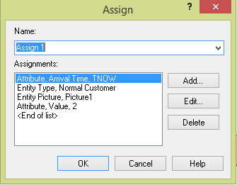2. سپس از ماژول Assign جهت تخصیص انواع ویژگی به هر کدام از نهاده ها استفاده می‌کنیم.

زمان ورود نهاده را TNOW گرفته، نوع نهاده را مشخص کرده هر چند که نیازی به تعریف مجدد آن نیست چون قبلا در ماژول CREATE تعریف شده بودند، Entity Picture را بترتیب Picture1 و Picture2 می‌نامیم و پس از اتمام عملیات و در صفحه اصلی از طریق بخش EDIT به هر کدام از نهاده ها تصویری تخصیص می‌دهیم. در ادامه یک مشخصه به‌ نام Value تعریف کرده، اعداد 1 و 2 را به آن اختصاص می‌دهیم و بعدا از آن ها استفاده خواهیم کرد.

3. از طریق ماژول Station ایستگاه مربوط به درب ورودي هتل را ساخته (Station 1) و از طریق یک ماژول Route راهرو بين درب ورودي تا محل تجمع مهماندارها را می‌سازیم (Route 1) . پس یک ماژول Station دیگر برای محل تجمع مهماندارها لازم است (Station 2) .

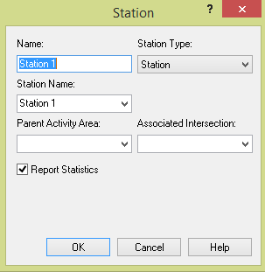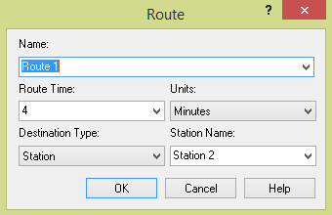

لازم به‌ذکر است که زمان در نظر گرفته شده برای طی مسیر در

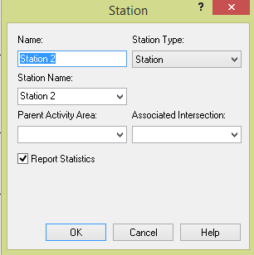تمامی Route ها بطور پیش فرض 4 دقیقه در نظر گرفته شده‌اند.

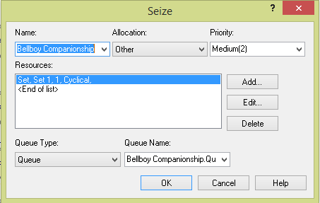4. از طریق ماژول Seize در بخش Advanced Process همراهی مهماندارها با مشتری را ایجاد می‌کنیم. در بخش Resource آن یک Set 5 نفره را تعریف می‌کنیم که هر بار هر مشتری توسط یک مهماندار همراهی می‌شود پس در قسمت Quantity عدد یک می‌نویسیم. جهت تعریف Set ها در ماژول دیتای Set توضیح داده خواهد شد. ضمنا قاعده انتخاب منابع بصورت چرخشی در نظر گرفته شده است.

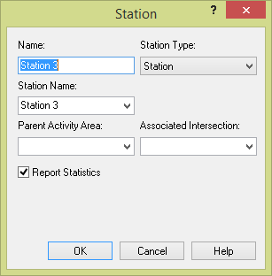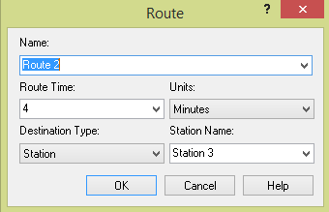5. از طریق Route 2 یعنی راهرو بين محل تجمع مهماندارها تا اتاق رزرو هتل به Station 3 (اتاق رزرو هتل) می‌رویم.

6. از طریق ماژول Process اولین مرحله پذیرش شروع می‌شود. قاعده بکار گیری منابع در هر دو مرحله پذیرش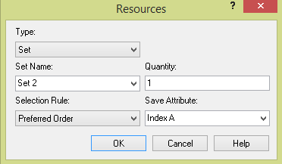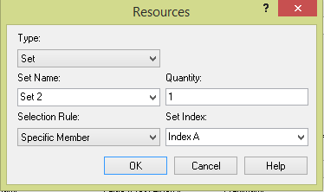 Seize Delay Release می‌باشد. در بخش Resources ست دوم را با قاعده انتخاب Preferred Order ایجاد می‌کنیم که هر بار یک منبع را ذخیره کنیم. نکته دیگر در Reception B این است که در بخش Resources قاعده انتخاب باید Specific Member باشد یعنی هر خدمت دهنده ای که در Reception A بکار گرفته شد باید در Reception B همان فرد خدمت رسانی کند. در واقع دو قاعده Preferred Order و Specific Member مکمل هم دیگر هستند و هر دو پس از یکدیگر می‌آیند.

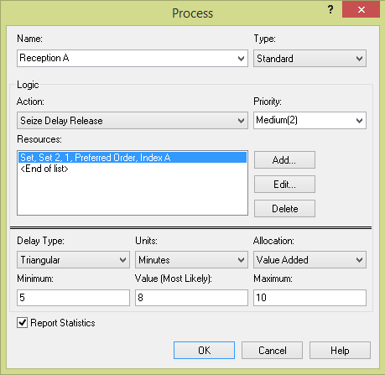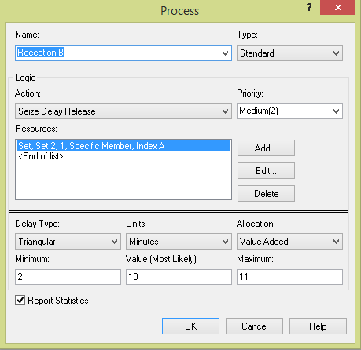

سایر اطلاعات مانند زمان تاخیر توزیع مثلثی با اعداد گفته شده دارند.

7. با استفاده از ماژول Release خدمت دهنده را آزاد می‌کنیم. قاعده رهاکردن بر اساس آخرین نفر مهمانداری که خدمت دهی می‌کند انتخاب می‌شود که در Set 1 قرار دارد چون از نوع مهماندار است.

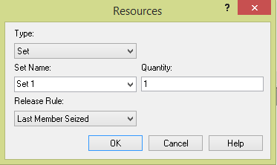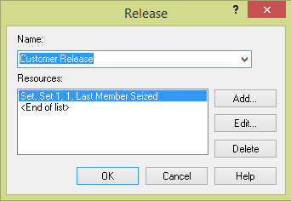

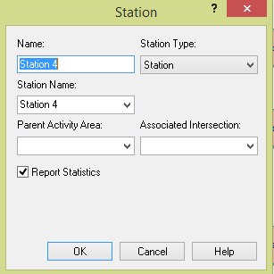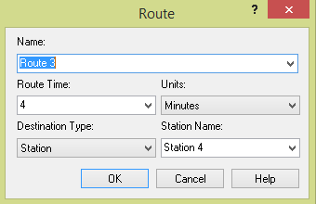8. از طریق Route 3 (راهرو بين محل اتاق رزرو تا درب خروج اتاق رزرو) و Station 4 (درب خروجي اتاق رزرو هتل) از اتاق رزرو خارج می‌شویم.

9. از طریق ماژول Decide مشتری های عادی و ویژه را تفکیک می‌کنیم تا اطلاعات مربوط به بازه زمانی که هر دو نوع مشتری تجربه کرده اند با استفاده از ماژول Record ثبت شود.

نوع تصمیم گیری دو شرطی بوده و اگر مشتریان از نوع عادی باشند به سمت Record بالایی رفته و در غیر اینصورت به سمت Record پایینی حرکت می‌کنند.

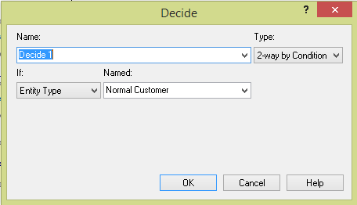

گزینه Type را برای محاسبه بازه های

زمانی Time Interval قرار می‌دهیم.

و محاسبه آن بکمک مشخصه TNOW و

Arrival Time صورت می‌گیرد.

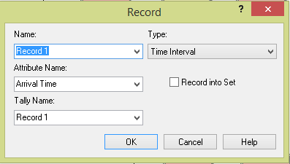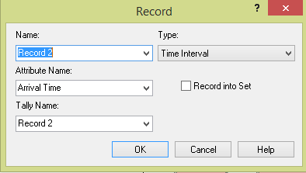

10. در نهایت بکمک Route 4 (راهرو بين درب خروجي اتاق رزرو تا درب اتاق مشتري) و Station 5 (درب اتاق مشتري) و ماژول Dispose مشتری در اتاق خود قرار می‌گیرد.

جزئیات:

* در ماژول دیتای Queue و در مقابل عبارت Bellboy Companionship.Queue عبارتLowest Attribute Value را انتخاب می‌کنیم به این معنی که مشتری ها بر اساس نظم کمترین مقدار مورد همراهی مهماندار قرار می‌گیرند. این Value همان مقدار است که در ماژول های Assign برای هر کدام از مشتری ها تعیین شده بود، پس در قسمت Attribute Name باید Value را بنویسیم.
* در ماژول دیتای Set یک ست 5 نفره (Set 1) و یک ست سه نفره (Set 2) با اسامی نوشته شده تشکیل دادیم.

تنظیمات Run Setup :

در بخش Replication Parameters طول زمان شبیه سازی (Replication Length) را 7و واحد آن (Time Unit)

روز در نظر گرفته می‌شود. همچنین زمان پایه (Base Time Units) را دقیقه قرار می‌دهیم.

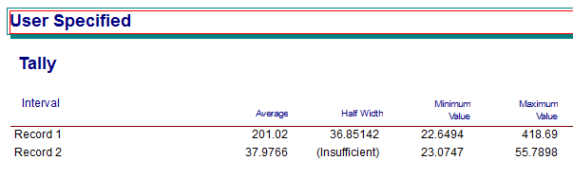

سوالات:

میانگین بازه زمانی که هر کدام از مشتریان دارند با استفاده از ماژول های Record ثبت شده است.

برای مشتریان عادی: 201.02 دقیقه

برای مشتریان ویژه: 37.9766 دقیقه

اگر زمان های 4 دقیقه ای در ماژول های Route وجود نداشت قاعدتا این مقادیر کمتر می‌شد اما منطقی تر است که زمان هایی برای آنها نیز تخصیص داده شود.

همچنین چون مشتریان ویژه اولویت بالاتری را داشتند زمان کمتری درون سیستم باقی می‌مانند.

این نتایج برای 1 تکرار شبیه سازی بود. به منظور لحاظ نمودن 5 تکرار باید در بخش Run……..Setup و سپس در منوی

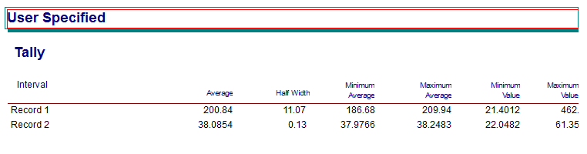Number of Replications عدد 5 را قرار دهیم.

که در اینجا اعداد تغییر قابل توجهی ندارند اما شاید به واقعیت نزدیک تر شده اند.

بهینه سازی مدل: در هر کدام از مجموعه های مهماندار ها و بخش پذیرش گروهی به عنوان دستیار مهماندار و دستیار پذیرش استخدام می‌کنیم. پس بهینه سازی ابتدا از طریق تعریف این موارد در ماژول دیتای Set آغاز می‌شود.

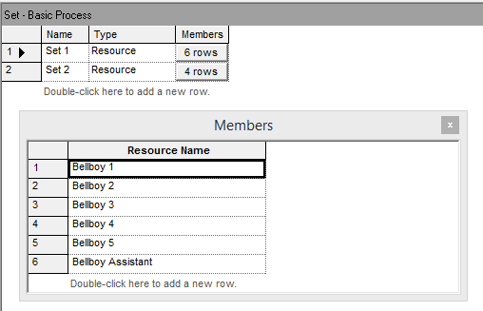

همانطور که در اشکال مشخص

است دو منبع به نام های

Bellboy Assistant و نیز

Reception Assistant

ایجاد کردیم.

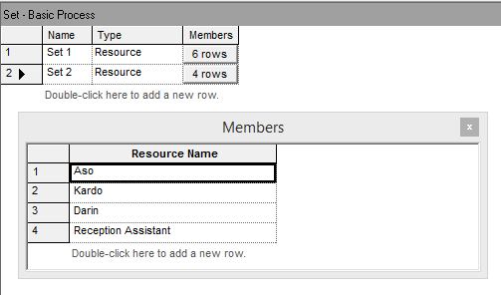سپس در ماژول دیتای بعدی بنام Resource و در بخش Type منابع را بر اساس برنامه زمانبندی تنظیم می‌کنیم و آنرا نامگذاری می‌کنیم.

منطق زمانبندی را Ignore انتخاب می‌کنیم به این مفهوم که هر منبع که زمان خدمت دهی آن به پایان رسیده اتمام کار نخواهد داشت مگر اینکه کارش برای آخرین مشتری به پایان رسیده باشد. این تنظیمات در شکل زیر می‌آید.

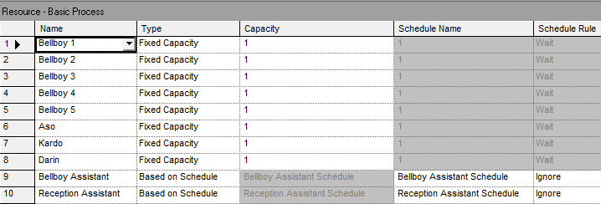

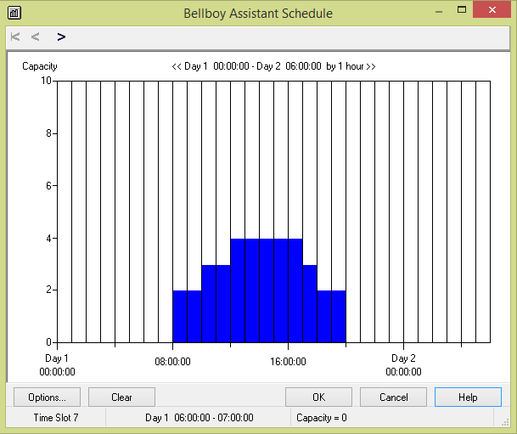سپس در ماژول دیتای Schedule تعداد دستیاران در هر ساعت کاری مشخص می‌شود. در این جا تعداد دستیار مهماندار و تداد دستیار پذیرش به گونه‌ای برنامه ریزی شده است که با توجه با اینکه بیشتر مراجعات از ساعت 12 تا 17 اتفاق می‌افتند ما نیز حداکثر 4 نفر از هر کدام از دستیار هارا به ساعت های شلوغی تخصیص می‌دهیم.

لازم بذکر است که اطلاعات زمانبندی زمان بین دو ورود که در ابتدا اشاره شد نیز در همین بخش اعمال می‌گردد. با این تفاوت که نوع آن Arrival می‌باشد نه Capacity .

Capacity مخصوص منابع است که در مورد تخصیص ساعات کاری به دستیار ها استفاده می‌شود.

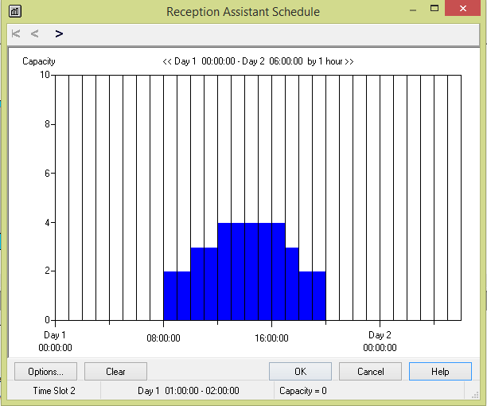

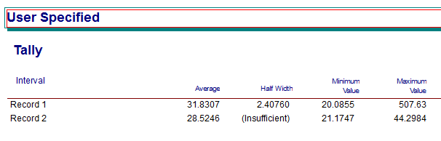با این اوصاف مدل را دوباره اجرا می‌کنیم و تفاوت ها را در می‌یابیم.

برای مشتریان عادی: 31.8307 دقیقه

برای مشتریان ویژه: 28.5246 دقیقه

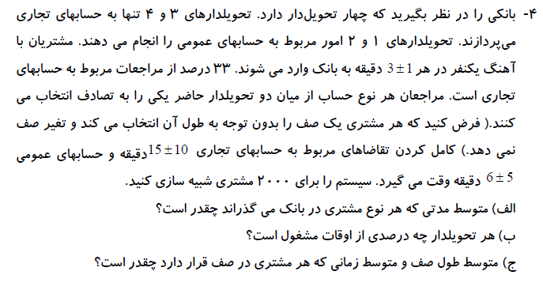

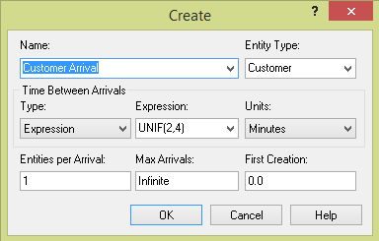1. ابتدا به کمک ماژول Create مشتری ها را به سیستم وارد می‌کنیم. نوع نهاده Customer بوده و زمان بین ورود هر دو مشتری متوالی بین 2 تا 4 دقیقه بطور یکنواخت می‌باشد. سایر اطلاعات به پیش فرض خود رها شده اند.

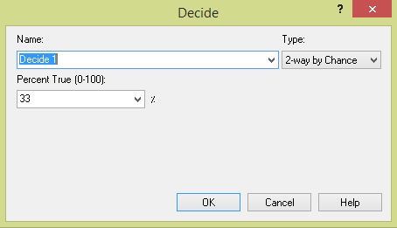2. سپس باید مشتریان حساب های تجاری از عمومی تفکیک شوند. برای این کار ابتدا با یک ماژول Decide می‌گوییم که 33 درصد از مراجعات مربوط به حساب های تجاری پس باقی‌مانده آن به حساب های عمومی تعلق می‌گیرد. و چون از درصد و دو بخش استفاده می‌کنیم پس نوع تصمیم‌گیری از نوع دوطرفه احتمالی است.

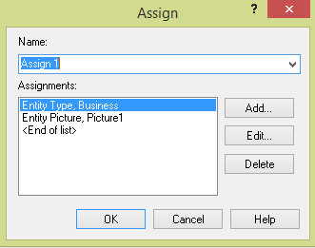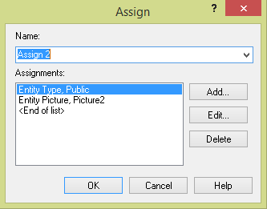3. پس حال باید با دو ماژول Assign ویژگی هر کدام از مشتریان را تعیین کنیم.

نوع نهاده ها به Business و Public تقسیم شده اند. و تصویر هر کدام از نهاده ها به Picture1 و Picture2 نام‌گذاری شده‌اند، که در بخش Edit و قسمت Entity Pictures قابل تعریف به تصاویر داخواه هستند.

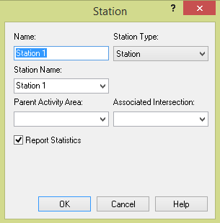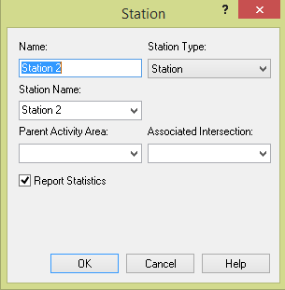4. سپس برای هر کدام از شاخه های مشتریان سالن انتطاری بکمک دو ماژول Station 1 (سالن انتظار حسابهاي تجاري) و نیز Station 2 (سالن انتظار حسابهاي عمومي) تعریف می‌کنیم.

5. حال چون گفته شده که مشتریان هر حساب یکی از دو تحویل‌دار مرتبط را به تصادف انتخاب می‌کنند می‌توان بکمک یک ماژول Decide برای هر کدام از مشتریان آنها را نصف نصف به تحویل‌داران 3 و 4 (عمومی)، 1و 2 (تجاری) تخصیص داد.

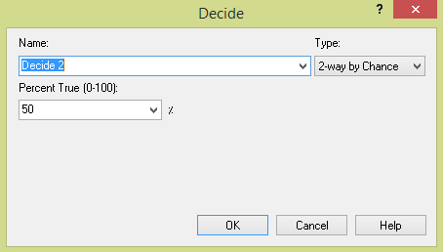

حال می‌توان به کمک ماژول های Route و Station مشتریان را از درب ورودی به هر کدام از باجه های خود برد. پس در اینجا چون 4 باجه داریم 4 ماژول Route برای تعریف انواع راهرو ها داریم و 4 باجه را تحت عنوان 4 Station قرار می‌دهیم.

برای شلوغ نشدن به همین توضیحات اکتفا می‌کنیم.

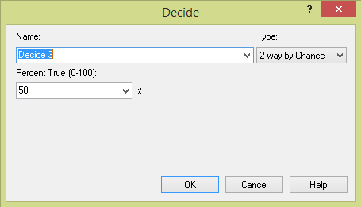

6. قدم بعدی تعریف فرآیند هاست. قطعا 4 Process باید داشته باشیم. بعنوان مثال یک Process می‌تواند تحت عنوان Business Process 1 بیاید. قاعده عملیاتی برای همه‌ی Process ها Seize Delay Release می‌باشد. چون تحویل داران 3 و 4 جزو تجاری ها بودند پس در اینجا می‌توان Cashier 3 را برای منابع به تعداد 1 درنظرگرفت. زمان به خدمت گیری منبع در تجاری یک بازه خاص و در عمومی نیز بازه خاص دبگری است. تصاویر آورده شده یک نمونه از هر کدام از حساب های تجاری و عمومی می‌باشد.

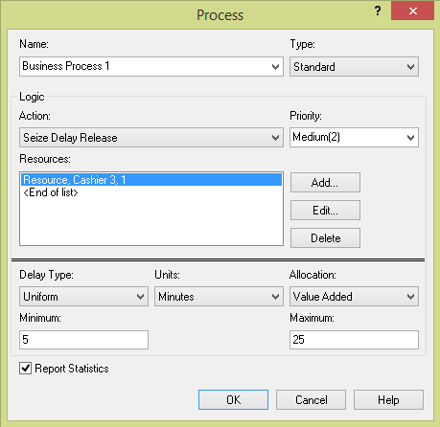

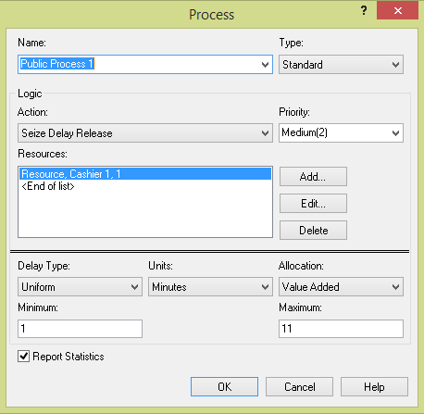

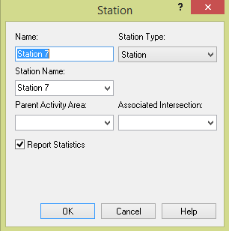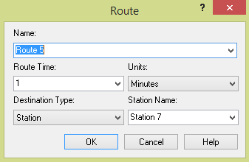7. حال کافیست به کمک یک ماژول Route (راهرو از هر کدام از باجه ها به درب خروج) به سمت ماژول Station (درب خروج) برویم.

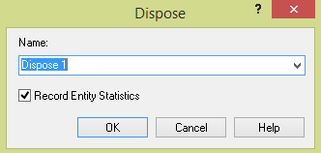

8. نهایتا بکمک ماژول Dispose مشتریان از سیستم خارج می‌شوند.

جزئیات:

* به منظور سفر در هر کدام از راهروها یا مسیر ها 20 ثانیه زمان در نظرگرفته شد.
* تصاویر هر کدام از مشتریان در مسیر Edit……Entity Pictures تعریف شدند.
* تمامی تعاریف Station ها و Route ها در بخش Properties مربوط به هر کدام از ماژول ها نوشته شدند.

سوالات:

الف) با اجرای شبیه سازی و در گزارش نهایی در بخش Total Time اعداد زیر بدست می‌آیند.

برای مشتریان تجاری: 52.6622 دقیقه

برای مشتریان عمومی: 11.5063 دقیقه

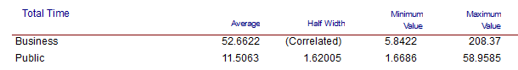

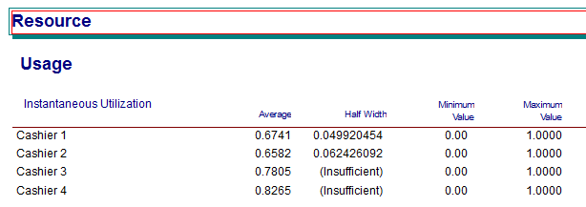ب)

تحویل‌دار 1: 68 درصد اوقات

تحویل‌دار 2: 66 درصد اوقات

تحویل‌دار 3: 78 درصد اوقات

تحویل‌دار 4: 82 درصد اوقات

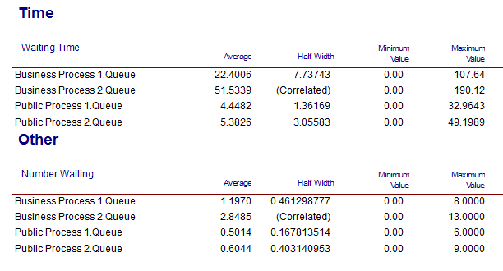ج)

با توجه به اینکه صف ها از همدیگر مستقلند پس می‌توان گفت متوسط طول صف با مجموع متوسط های طول صف برابرست:

متوسط طول صف: 1.1970 + 2.8485 + 0.5014 + 0.6044 = 5.1513

متوسط زمانی که هر مشتری درون صف قرار دارد:

عملیات تجاری اول: 22.4006 دقیقه

عملیات تجاری دوم: 51.5339 دقیقه

عملیات عمومی اول: 4.4482 دقیقه

عملیات عمومی دوم: 5.3826 ذقیقه

بهینه سازی مدل:

به منظور بهینه سازی مدل از سیاست مشابه با سوال قبلی استفاده می‌شود اما در اینجا به جای اضافه کردن منبع جدید به ظرفیت منابع موجود اضافه می‌کنیم. همانطور که در گزارش نهایی مسئله دیده شد صف های مربوط به مشتریان تجاری طولانی تر از عمومی است. به این منظور در ماژول دیتای Resource ظرفیت تحویل‌داران 3 و 4 مربوط به بخش تجاری را بر اساس برنامه زمانبندی تنظیم گردیده و ظرفیت باجه 1 را نیز تنها برای برقراری تعادل با باجه های دیگر زمانبندی می‌کنیم.

سپس در ماژول دیتای Schedule این برنامه را تدوین می‌کنیم.

برنامه به گونه‌ای است که برای هر دو تحویل‌دار 3 و 4 در طول روز 2 نفر در نظر می‌گیریم. برای تحویل دار 1 نیز با آزمایش و خطا متوجه شدیم که بهتر است دو سوم روز را با یک تحویل‌دار و یک سوم باقی‌مانده را با 2 تحویل‌دار ادامه دهیم.

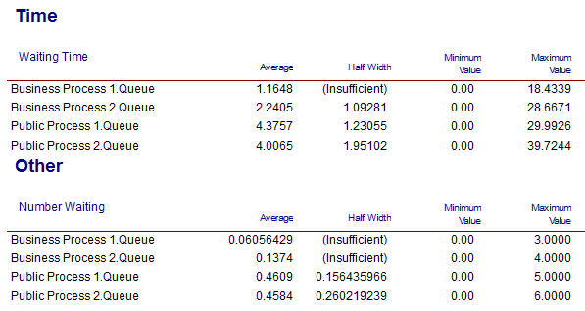این جدول اطلاعات صف ها را نشان داده و تغییر قابل توجهی با یرنامه قبلی دارد.

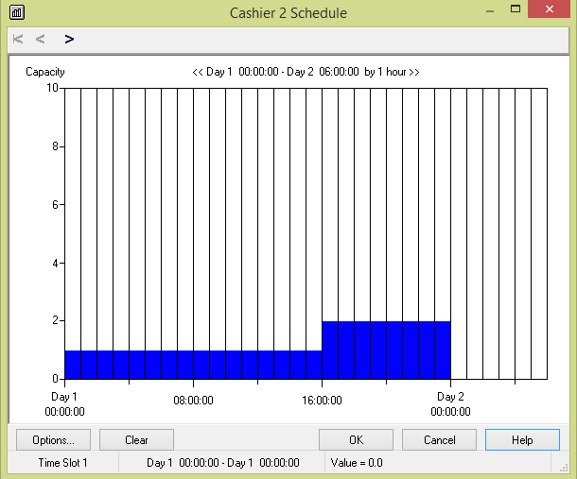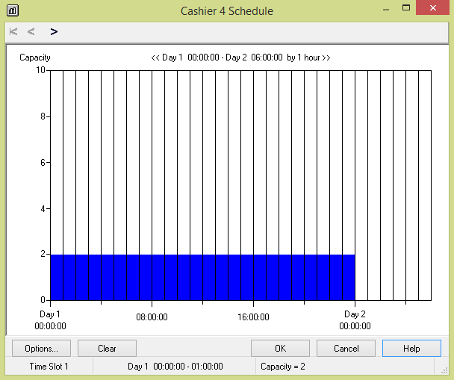

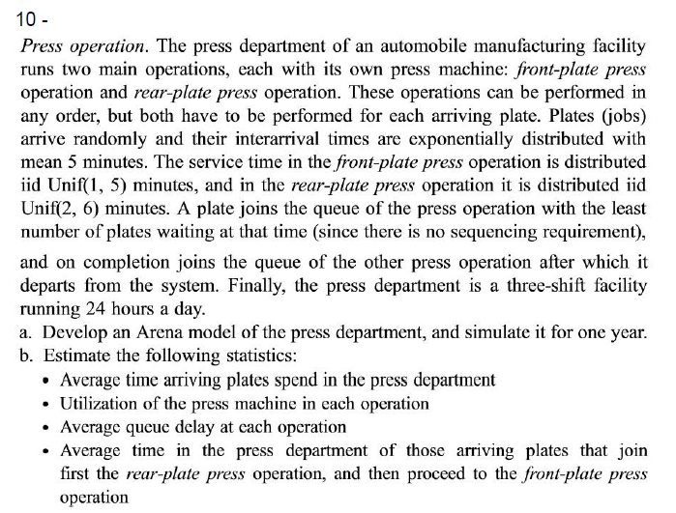

1. ابتدا به کمک ماژولCreate قطعات را به سیستم وارد می‌کنیم.

زمان بین دو ورود توزیع نمایی است که هر 5 دقیقه یک قطعه وارد سیستم می‌شود. نوع نهاده را Plate قرار داده و بقیه اطلاعات را به پیش فرض خود رها می‌کنیم.

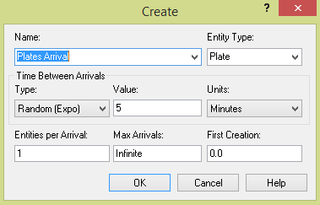

2. در مرحله بعد با استفاده از ماژول Assign اطلاعات بیشتری به نهاده اضافه می‌کنیم. ابتدا زمان های پرس پشت ورقه و پرس روی ورقه را تحت نوع Attribute همین جا تعریف می‌کنیم تا در فرآبند های بعدی از آن استفاده کنیم. حال دو توالی را تعریف می‌کنیم که با تخصیص ارقام تصادفی بتوان از آن دو استفاده کرد. نخست یک Attribute را به نام Sequence Index تعریف می‌کنیم و در بخش New Value در قسمت ساخت عبارت مقادیر احتمال تجمعی را بگونه‌ای تنظیم می‌کنیم که نصف احتمالات و ارقام تصادفی برای توالی 1 و نصف دیگر برای توالی دوم باقی بماند.

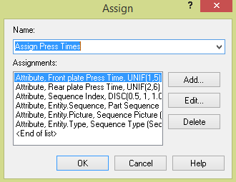مشخصه بعدی توالی قطعات را با توجه به تخصیص ارقام تصادفی معین می‌کند. مشخصه دیگر تصویری به هر کدام از قطعات مربوط به توالی خود تخصیص می‌دهد و در نهایت نوع نهاده را به توالی مربوط به خود مرتبط می‌کنیم.

البته باید توجه داشت که چون تصاویر و نوع نهاده به نوعی یک مجموعه محسوب می‌شوند باید اعضای آنها را در ماژول دیتای Set تعریف کرد که البته نوع آنها بترتیب Entity Picture و Entity Type می‌باشد.

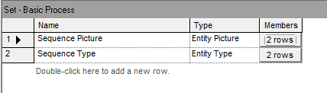

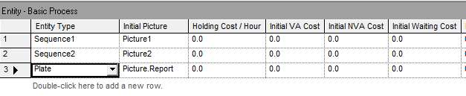نکته دیگر این است که با مراحعه به ماژول دیتای Entity می‌توان تمامی نهاده ها و تصاویری که به آنها تخصیص داده‌ایم را ببینیم مخصوصا اینکه در ماژول دیتای Set دو نهاده Sequence را تعریف کردیم که البته خیلی قابل هضم نمی‌باشند و تنها برای اینکه بتوانیم با یک تصویر این دو توالی را در انیمیشن تشخیص دهیم این کار را انجام دادیم..

3. در مراحل بعدی ماژول های Route و Station نیز اضافه می‌شوند. یک Station برای نقطه شروع (Order Release Station) و یک Route برای اینکه توالی را به سیستم اعمال کنیم (Start Sequence)

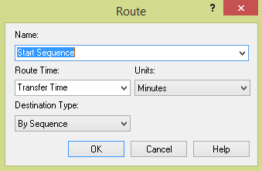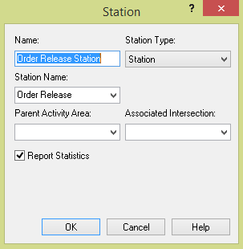در بخش Route Time عبارت Transfer Time را نوشته و در ماژول دیتای Variable عدد 2 دقیقه را می‌نویسیم تا برای تمامی Route ها از آن استفاده کنیم.

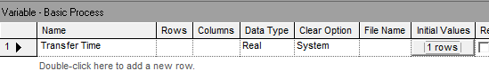

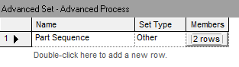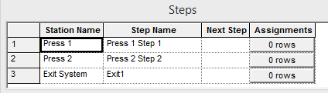4. حال نوبت تعریف توالی هاست. در ماژول دیتای Advanced Set که مخصوص مجموعه های با ماهیت صف می‌باشد عبارت Part Sequence که قبلا در ماژول Assign تعریف شده بود را می‌نویسیم و اعضای آن یعنی دو توالی را تعریف می‌کنیم. حال در ماژول دیتای Sequence جزئیات و گام های هر دو توالی را تعریف می‌کنیم.

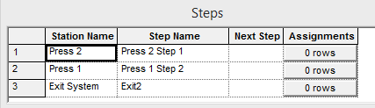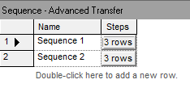

عبارات داخل Station Name بسیار مهم هستند و به بخش Station Name واقع در ماژول های Station رجوع می‌کنند. اما Name تنها ماژول Station را درون صفحه اصلی برنامه نشان می‌دهد.

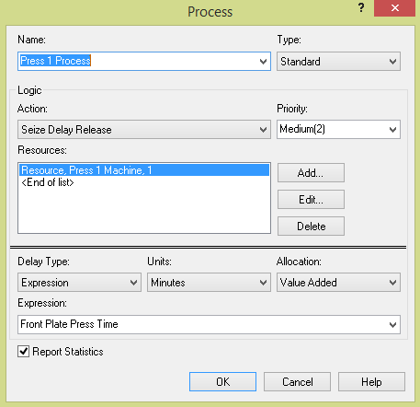

5. ایستگاه مربوط به پرس روی ورقه را ایجاد کرده و Process مربوط به آن را شکل می‌دهیم. منطق منابع Seize Delay Release بوده، تعداد یک منبع داریم و زمان تاخیر آن با عبارت تعریف شده در ماژول Assign مشخص می‌شود.

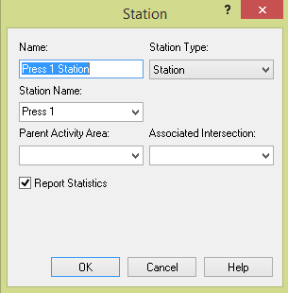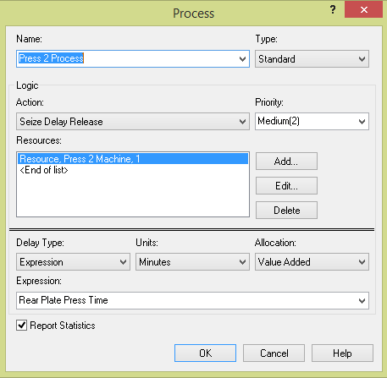ایستگاه مربوط به پرس پشت ورقه و فرآیند آن نیز بطریق مشابه ساخته می‌شود.

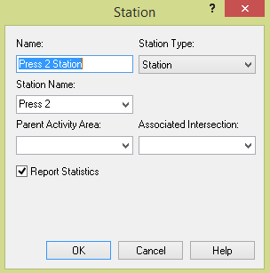

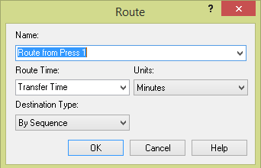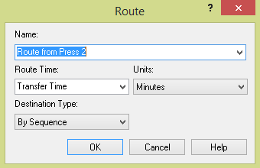با دو ماژول Route بین ایستگاه ها حرکت کرده و نهایتا بسمت انبار محصولات نهایی می‌رویم.

در تمامی ماژول های Route نوع مقصد By Sequence است چون حتی از ایستگاه دوم به ایستگاه اول طبق توالی های تعریف شده، مسیر داریم.

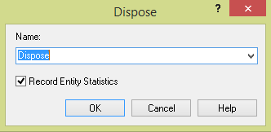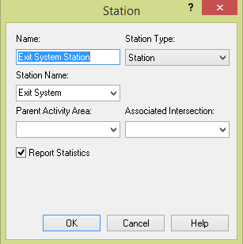6. نهایتا ایستگاه خروحی و خروج از سیستم.

* درون سوال گفته شده بود که شبیه سازی را برای 1 سال انجام دهید. با این فرض شبیه سازی سه بار انجام شد و هر سه بار با خطای نرم افزاری مواجه شدیم. به ناچار طول زمان شبیه سازی را به 100 روز تقلیل دادیم.
* درون سوال گفته شده بود که چون ساخت توالی خواسته نشده است این فرض را در نطر بگیرید که یک قطعه به صفی با کمترین تعداد قطعات منتطر در صف ملحق می‌شود؛ که ما چون توالی در نظر گرفتیم پس این فرض نیز منتفی است.

سوالات:

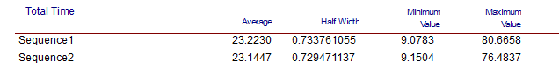1) متوسط زمانی که قطعات در دپارتمان پرس سپری می‌کنند:

در توالی اول: 23.2230 دقیقه

در توالی دوم: 23.1447 دقیقه

مجموعا: 23.2230 + 23.1447 = 46.3677

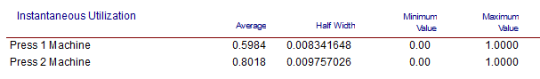2) بهره وری هر کدام از ماشین های پرس:

ماشین پرس روی ورقه: 59.84 %

ماشین پرس پشت ورقه: 80.18 %

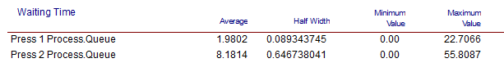3) متوسط زمان تاخیر در هر عملیات پرس:

در عملیات پرس روی ورقه: 1.9802 دقیقه

در عملیات پرس پشت ورقه: 8.1814 دقیقه

4) متوسط زمانی که قطعات در دپارتمان پرس در توالی دوم سپری می‌کنند:

به احتمال زیاد منطور همان جواب بخش 1 و در توالی دوم است.

در توالی دوم: 23.1447 دقیقه